Mẫu số 05 (a)

BẢN KÊ KHAI THÔNG TIN VỀ NHÀ THẦU
Ngày: 26/02/2024
Số hiệu và tên gói thầu: Cung cấp, hướng dẫn lắp đặt 01 máy nhuộm cao áp
Trang: 01/01 trang

Tên nhà thầu: CÔNG TY TNHH MTV THƯƠNG MẠI VÀ DỊCH VỤ NGỌC THƠM
Trong trường hợp liên danh, ghi tên của từng thành viên trong liên danh
Nơi nhà thầu đăng ký kinh doanh, hoạt động: 12/14/18 Đường 49, khu phố 7, phường Hiệp Bình Chánh, thành phố Thủ Đức, thành phố Hồ Chí Minh
Năm thành lập công ty: 2009
Địa chỉ hợp pháp của nhà thầu: 12/14/18 Đường 49, khu phố 7, phường Hiệp Bình Chánh, thành phố Thủ Đức, thành phố Hồ Chí Minh
Thông tin về đại diện hợp pháp của nhà thầu
Tên: TRẦN THỊ THƠM
Địa chỉ: 12/14/18 Đường 49, khu phố 7, phường Hiệp Bình Chánh, thành phố Thủ Đức, thành phố Hồ Chí Minh
Số điện thoại/fax: 028 6679 2518
Địa chỉ email: ketoanngocthom2@gmail.com
- Kèm theo là bản chụp một trong các tài liệu sau đây: Giấy chứng nhận đăng ký doanh nghiệp, quyết định thành lập hoặc tài liệu có giá trị tương đương do cơ quan có thẩm quyền của nước mà nhà thầu đang hoạt động cấp.
- Trình bày sơ đồ tổ chức của nhà thầu.

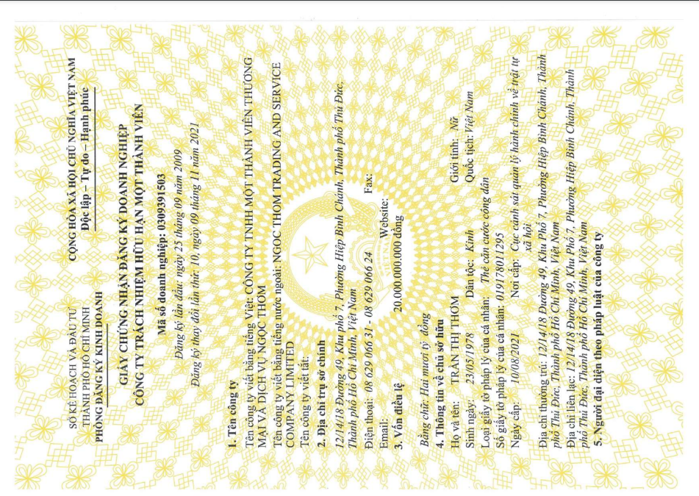
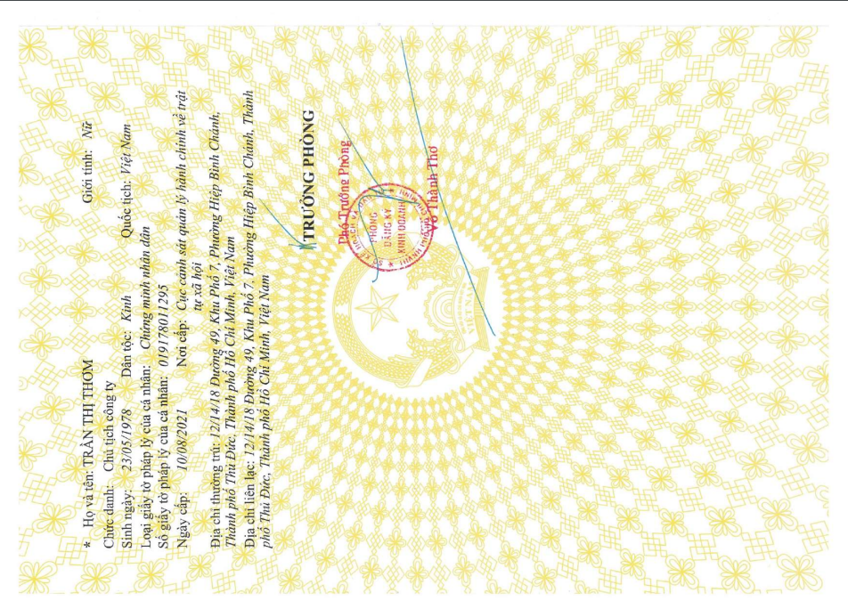
CƠ CẤU TỔ CHỨC CÔNG TY

